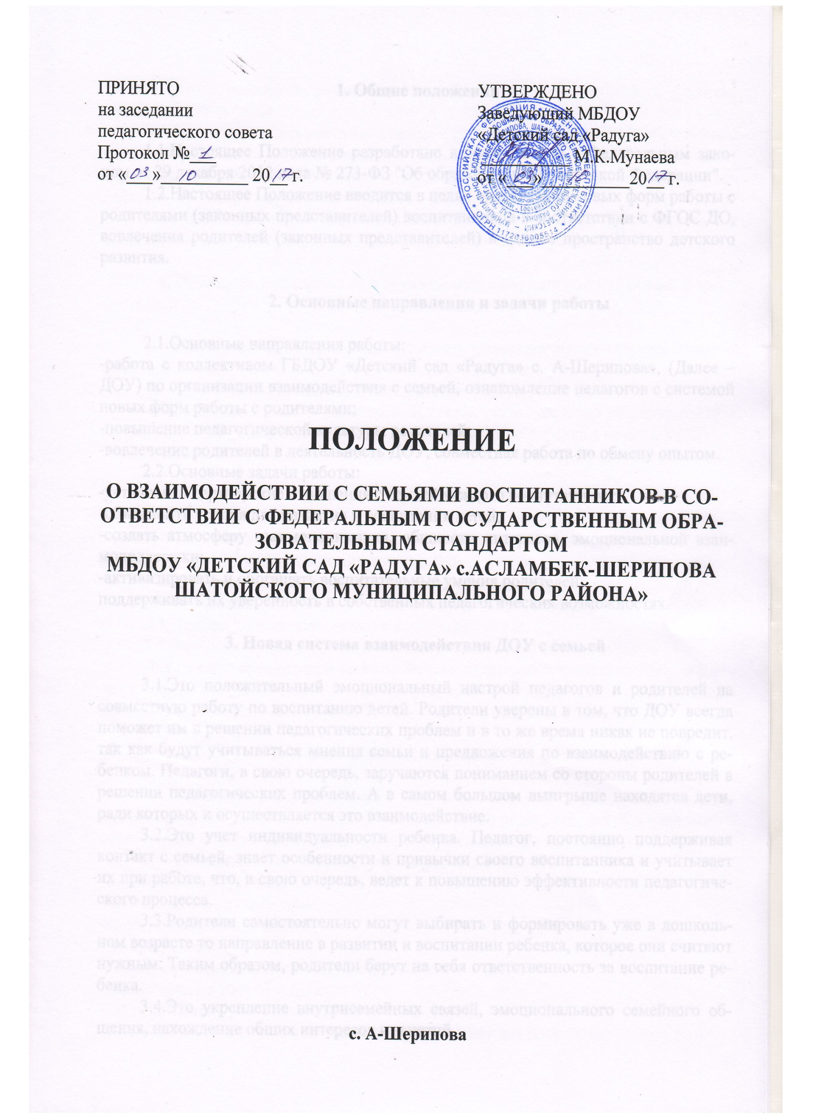
1. Общие положения

1.1.Настоящее Положение разработано в соответствии с Федеральным законом от 29 декабря 2012 года № 273-ФЗ "Об образовании в Российской Федерации".
1.2.Настоящее Положение вводится в целях организации новых форм работы с родителями (законных представителей) воспитанников в соответствии с ФГОС ДО, вовлечения родителей (законных представителей) в единое пространство детского развития.

2. Основные направления и задачи работы

2.1.Основные направления работы:
-работа с коллективом ГБДОУ «Детский сад «Радуга» с. А-Шерипова», (Далее – ДОУ) по организации взаимодействия с семьей, ознакомление педагогов с системой новых форм работы с родителями;
-повышение педагогической культуры родителей;
-вовлечение родителей в деятельность ДОУ, совместная работа по обмену опытом.
2.2.Основные задачи работы:
-установить партнерские отношения с семьей каждого воспитанника;
-объединить усилия для развития и воспитания детей;
-создать атмосферу взаимопонимания, общности интересов, эмоциональной взаимоподдержки;
-активизировать и обогащать воспитательные умения родителей;
поддерживать их уверенность в собственных педагогических возможностях.

3. Новая система взаимодействия ДОУ с семьей

3.1.Это положительный эмоциональный настрой педагогов и родителей на совместную работу по воспитанию детей. Родители уверены в том, что ДОУ всегда поможет им в решении педагогических проблем и в то же время никак не повредит, так как будут учитываться мнения семьи и предложения по взаимодействию с ребенком. Педагоги, в свою очередь, заручаются пониманием со стороны родителей в решении педагогических проблем. А в самом большом выигрыше находятся дети, ради которых и осуществляется это взаимодействие.
3.2.Это учет индивидуальности ребенка. Педагог, постоянно поддерживая контакт с семьей, знает особенности и привычки своего воспитанника и учитывает их при работе, что, в свою очередь, ведет к повышению эффективности педагогического процесса.
3.3.Родители самостоятельно могут выбирать и формировать уже в дошкольном возрасте то направление в развитии и воспитании ребенка, которое они считают нужным. Таким образом, родители берут на себя ответственность за воспитание ребенка.
3.4.Это укрепление внутрисемейных связей, эмоционального семейного общения, нахождение общих интересов и занятий.
3.5.Это возможность реализации единой программы воспитания и развития ребенка в ДОУ и семье.
3.6.Это возможность учета типа семьи и стиля семейных отношений, что было нереально при использовании традиционных форм работ с родителями. Педагог, определив тип семьи воспитанника, сможет найти правильный подход для взаимодействия и успешно осуществлять работу с родителями.
При реализации новой системы взаимодействия с семьей удается избежать тех недостатков, которые присущи старым формам работы с семьей.

4. Основные принципы при организации работы в рамках новых форм работы с семьей

4.1.Открытость ДОУ для семьи (каждому родителю обеспечивается возможность знать и видеть, как живет и развивается его ребенок).
4.2.Сотрудничество педагогов и родителей в воспитании детей.
4.3.Создание активной развивающей среды, активных форм общения детей и взрослых, обеспечивающих единые подходы к развитию ребенка в семье и в ДОУ
4.4.Диагностика общих и частных проблем в воспитании и развитии ребенка.

5.Функции работы ДОУ с семьей

5.1.Ознакомление родителей с содержанием и методикой учебно -воспитательного процесса, организуемого в ДОУ.
5.2.Психолого - педагогическое просвещение родителей.
5.3.Вовлечение родителей в совместную с детьми деятельность.
5.4.Помощь отдельным семьям в воспитании детей.
5.5.Взаимодействие родителей с общественными организациями.
Для лучшей организации взаимодействия родителей и педагогов ДОУ распределяет сферу ответственности в работе с родителями между воспитателем, старшим воспитателем, медицинской сестрой, заведующим и специалистами.

6. Новые формы взаимодействия с семьей

6.1.В процессе работы с семьей в ДОУ решаются задачи, связанные с возрождением традиций семейного воспитания, вовлечение родителей, детей и педагогов в объединения по интересам и увлечениям, организации семейного досуга.
6.1.Инновационные формы и методы работы с семьей:
-тематические выставки;
-тесты, опрос на любые темы;
-консультации специалистов;
-телефон доверия;
-беседы с родителями и детьми на определенные темы;
-день открытых дверей в ДОУ;
-сайт ДОУ (мониторинг, самообследование и др.);
5.2.Требования к предоставляемому материалу для родителей:
-все материалы, предлагаемые для ознакомления родителям, должны быть эстетично оформлены;
-содержание необходимо регулярно обновлять, иначе родительский интерес к этой информации быстро пропадет;
-оформление выполняется так, чтобы привлекать внимание родителей (текст на цветной бумаге, фотографии детей группы, картинки-символы);
-содержание предлагаемого материала должно быть действительно интересно большинству родителей.
Важным моментом в предупреждении возникновения проблемных ситуаций являются установление личного контакта педагога с родителем, ежедневное информирование родителей о том, как ребенок провел день, чему научился, каких успехов достиг.
Отсутствие информации порождает у родителя желание получить ее из других источников, например от других родителей, детей группы. Такая информация может носить искаженный характер и привести к развитию конфликтной ситуации.
Взаимодействие ДОУ с семьей можно осуществлять по-разному. Важно только избегать формализма.

7. Критерии оценки эффективности работы ДОУ с семьей

7.1.Изменение характера вопросов родителей к воспитателям, заведующему ДОУ, как показатель роста педагогических интересов, знаний о воспитании детей в семье, желание их совершенствовать.
7.2.Проявление у родителей осознанного отношения к воспитательной деятельности, стремление к пониманию ребенка, анализу своих достижений и ошибок, участие родителей в конкурсах, праздниках, организуемых в ДОУ. Осознание взрослыми членами семьи не только практической, но и воспитательной значимости их помощи ДОУ в педагогической деятельности.
7.3.Положительное общественное мнение родителей о воспитании дошкольников в ДОУ.

